Інформація
про організацію руху на автобусних маршрутах загального
користування міста Луцька підприємствами ПрАТ “Луцьке АТП 10701”,
ПП “АТП №1”, ТзОВ ВТП “Санрайз” ЛТД та
КП “Луцьке підприємство електротранспорту”

На виконання окремого доручення секретаря міської ради Пустовіта Г.О. наданого на оперативній нараді 30.01.2018 року управлінням транспорту та зв’язку проведено аналіз роботи підприємств, що надають послуги з перевезення пасажирів автомобільним транспортом на постійних автобусних маршрутах м.Луцька, щодо виконання ними умов договорів на перевезення пасажирів та стану реагування на скарги та звернення громадян за період з 15.01.2018 р. по 11.02.2018 р.
Для виконання даного доручення у приміщенні управління 30.01.2018 відбулася зустріч із представниками підприємств-перевізників, а саме: ПрАТ “Луцьке АТП 10701”, ПП “АТП №1”, ТзОВ ВТП “Санрайз” ЛТД та КП “Луцьке підприємство електротранспорту”, на якій обговорювалось питання покращення якості надання послуг, та за результатами якої вирішено посилити контроль на підприємствах за роботами, що не потребують додаткових витрат, таких як: проведення інструктажів та роз’яснень про необхідність дотримання водіями Правил дорожнього руху, Правил надання послуг пасажирського автомобільного транспорту, правил етичної поведінки на робочому місці, не допуску до роботи автобусів у незадовільному технічному та санітарному стані.
Крім цього управлінням на підставі звернень та скарг громадян у зазначений період проводились перевірки додержання перевізниками умов договорів (на семи маршрутах №№ 1, 47, 25, 26, 11, 19, 47), за результатами яких складено 39 актів щодо виявлених порушень.
Також у цей же період управлінням отримано 66 звернень громадян щодо роботи автотранспорту, які були направлені перевізникам для надання пояснень та реагування, а також для надання відповіді заявникам. Звернення та скарги громадян розглядаються перевізниками. У випадку підтвердження фактів викладених у зверненнях, перевізниками вживаються відповідні заходи для недопущення подібних випадків у подальшій роботі.
Одночасно хочу зазначити, що управлінням проведена організаційна робота із обстеження пасажиропотоків на чотирьох автобусних маршрутах (9а, 10, 47, 25), до якої залучались обліковці у кількості 32-х чоловік (студентів – 9, управління транспорту та зв’язку – 5, департамент економічної політики – 2, департамент муніципальної дружини – 16).
Для можливості наглядного порівняння виконуваної перевізниками роботи аналіз розділений на два періоди, а саме: за 14 днів з 15 по 28 січня 2018 року та за 14 днів з 29 січня по 11 лютого 2018 року.
У порівняльній таблиці № 1 показане співвідношення кількості звернень громадян за два періоди – до оперативної наради та зустрічі з перевізниками, а також після них.

Таблиця №1

15.01.2018 по 28.01.2018 | 29.01.2018 по 11.02.2018
За 14 днів надійшло 44 звернення громадян, що стосуються роботи автобусів. | За 14 днів надійшло 22 звернення громадян, що стосуються роботи автобусів, що вдвічі менше за попередній період
Із 44 звернень громадян 29 стосувалось порушень розкладу руху.  По 2 звернення на день. Тобто, з 217 автобусів лише на 2 - були нарікання, що складає 1% від загальної маси перевезень. | Із 22 звернень громадян 14 стосувалось порушень розкладу руху.  По 1 зверненню на день. Тобто, лише на 0,5% від загальної роботи були нарікання.

Існують такі звернення, що не підтверджуються. Приклади таких звернень наведені у таблиці № 2 та на скріншотах.
Таблиця № 2

Скарга, що 06.02.2018 не було маршрутного автобуса №11 на зупинці "Приватбанк" (напрямок "пр. Волі") з 16:35 до 17:15 год. | За даними системи моніторингу зафіксовано відмітки на зупинці Готель Лучеськ 16:27 (10 графік), 16:36 (11 графік), 16:59 (3 графік), 17:09 (4 графік).
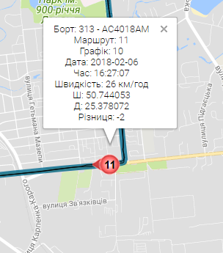 | 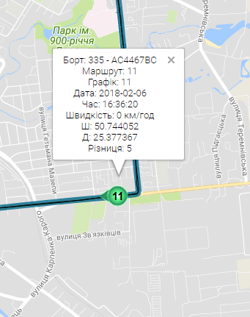 | 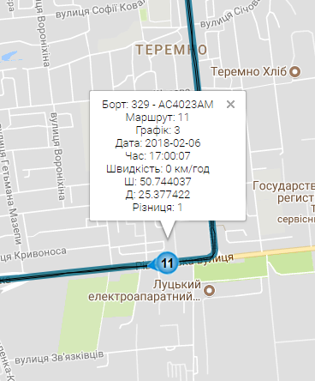
Скарга, що з 7:05 год. до 7:35 год. не було маршрутного автобуса №17 на зупинці (пр. Перемоги) | системою моніторингу за 15.01.2017 на пр.Перемоги зафіксовано рух автобусу АС1098ВН .

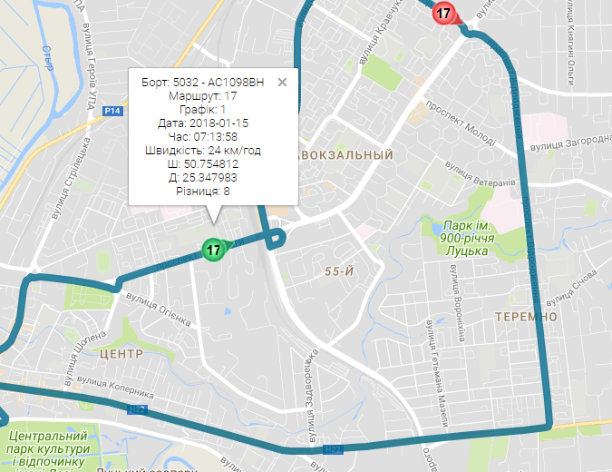

Також структуру звернень громадян за їх характером можна бачити в таблиці № 3 та на діаграмах.
Таблиця № 3

Структура звернень громадян | 15.01.2018 – 28.01.2018 | 29.01.2018 – 11.02.2018
не зупинився | 1 | 1
порушення схеми руху | 1 | 1
стан транспортного засобу, комфортність перевезень | 2 | 1
культура обслуговування, взаємовідносини пасажира та водія | 3 | 1
не відносяться до компетенції УТЗ (ПДР, дороги, дорожні знаки) | 3 | 2
не підтверджуються, носять не правдивий характер | 5 | 2
порушення розкладу руху | 29 | 14

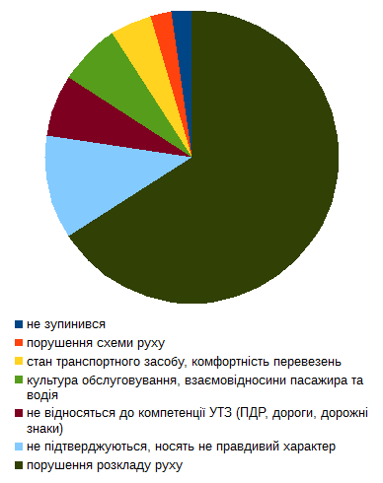
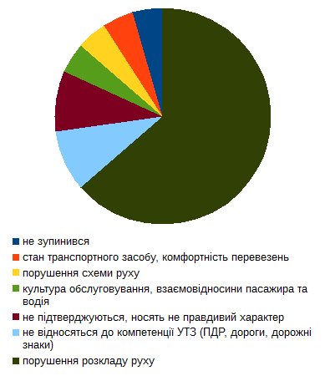

15.01.2018 – 28.01.2018 29.01.2018 – 11.02.2018

Структура звернень про порушення розкладу руху в розрізі перевізників показана у таблиці № 4.
Таблиця № 4

Перевізник | 15.01.2018 по 28.01.2018 |  | 29.01.2018 по 11.02.2018
Санрайз | 4 шт | №1 – 2  №12 – 2 | 1 шт | №1 – 1
10701 | 12 шт | №47 – 8  №26а – 2  №23 – 1  №18 – 1 | 7 шт | №18 – 6  №3 – 1
АТП 1 | – | – | – | –
ЛПЕ | 16 шт | №31 – 8  №9а – 2  №25 – 2  №26 – 1  №28 – 1  №29 – 1  №14 – 1 | 5 шт | №26 – 2  №31 – 1  №28 – 1  №9а – 1

Відсоток виконання розкладів руху за показами системи моніторингу в розрізі перевізників та помаршрутно наведений у таблиці № 5.

Таблиця № 5

Перевізник | Маршрут № | % виконання за виходами на рейси
Перевізник | Маршрут № | 15.01.2018 по 28.01.2018 | 29.01.2018 по 11.02.2018
ТзОВ ВТП “Санрайз” ЛТД | 1 | 83,98 | 87,75
ТзОВ ВТП “Санрайз” ЛТД | 2 | 91,62 | 92,42
ТзОВ ВТП “Санрайз” ЛТД | 8 | 74,06 | 73,99
ТзОВ ВТП “Санрайз” ЛТД | 10 | 62,14 | 68,29
ТзОВ ВТП “Санрайз” ЛТД | 12 | 84,07 | 82,23
ТзОВ ВТП “Санрайз” ЛТД | 16 | 72,71 | 69,87
ТзОВ ВТП “Санрайз” ЛТД | 17 | 78,31 | 79,06
ТзОВ ВТП “Санрайз” ЛТД | 22-22а | 87,23 | 89,12
ТзОВ ВТП “Санрайз” ЛТД | загальний по маршрутах | 79,27 | 80,40
ПП “АТП №1” | 11 | 80,65 | 77,50
ПП “АТП №1” | 19 | 89,45 | 88,56
ПП “АТП №1” | загальний по маршрутах | 85,05 | 83,03
КП “ЛПЕ” | 31 | 85,45 | 84,31
КП “ЛПЕ” | 28 | 63,81 | 69,94
КП “ЛПЕ” | 9а | 67,94 | 75,82
КП “ЛПЕ” | 24 | 76,14 | 78,00
КП “ЛПЕ” | 26 | 80,97 | 85,01
КП “ЛПЕ” | 29 | 65,15 | 76,82
КП “ЛПЕ” | 25 | 65,16 | 72,37
КП “ЛПЕ” | 17а | 46,73 | 38,61
КП “ЛПЕ” | загальний по маршрутах | 68,92 | 72,61
ПрАТ “Луцьке АТП 10701” | 26а | 90,00 | 98,57
ПрАТ “Луцьке АТП 10701” | 18 | 86,08 | 85,50
ПрАТ “Луцьке АТП 10701” | 9 | 75,73 | 76,06
ПрАТ “Луцьке АТП 10701” | 3 | 78,48 | 80,87
ПрАТ “Луцьке АТП 10701” | 23 | 78,78 | 76,93
ПрАТ “Луцьке АТП 10701” | 47 | 67,28 | 34,17
ПрАТ “Луцьке АТП 10701” | загальний по маршрутах | 79,39 | 75,35

Додаткова довідкова інформація про характер порушень, виявлених за результатами перевірок наведена у таблиці № 6.
Таблиця № 6

Дата перевірки | № маршруту | Характер виявлених порушень
25.01.2018 | 47 | зафіксовано роботу семи автобусів з дев'яти необхідних, у двох із них було відсутнє працездатне обладнання, сумісне з протоколом роботи системи МАК, шість автобусів не у повному обсязі забезпечені візуальною інформацією, у жодному із перевірених автобусів не забезпечувалось інформування пасажирів про найменування зупинок
25.01.2018 | 1 | зафіксовано роботу дев'яти автобусів з десяти необхідних, в одному з них було відсутнє працездатне обладнання, сумісне з протоколом роботи системи МАК, вісім автобусів не у повному обсязі забезпечені візуальною інформацією, у двох із перевірених автобусів не забезпечувалось інформування пасажирів про найменування зупинок
01.02.2018 | 26 | зафіксовано роботу п'яти автобусів з шести необхідних, у двох із них було відсутнє працездатне обладнання, сумісне з протоколом роботи системи МАК, три автобуси не у повному обсязі забезпечені візуальною інформацією, у одному із перевірених автобусів не забезпечувалось інформування пасажирів про найменування зупинок
01.02.2018 | 25 | зафіксовано роботу семи автобусів з дев'яти необхідних, в трьох із них було відсутнє працездатне обладнання, сумісне з протоколом роботи системи МАК, для моніторингу та оголошення зупинок, чотири автобуси не у повному обсязі забезпечені візуальною інформацією, у чотирьох із перевірених автобусів не забезпечувалось інформування пасажирів про пільгові категорії на 2018 рік
07.02.2018 | 11 | зафіксовано порушення схеми руху автобусного маршруту, а саме – недоїзд до кінцевої зупинки
07.02.2018 | 19 | зафіксовано порушення схеми руху автобусного маршруту, а саме – недоїзд до кінцевої зупинки
07.02.2018 | 47 | зафіксовано порушення схеми руху автобусного маршруту, а саме – недоїзд до кінцевої зупинки

Начальник управління
транспорту та зв’язку В.В. Кукішев

